Türkiye Bankacılık Sistemi
“Mart 2012”

Mart 2012 İtibariyle Bankacılık Sistemindeki Gelişmeler

1. Genel Değerlendirme

1.1. Ekonomik Görünüm

2012 birinci çeyrekte ekonomik büyümede yavaşlama gözlemlenmiştir.

Türkiye ekonomisi, 2012 yılının ilk çeyreğinde bazı Avrupa Birliği ülkelerinde yaşanan borç krizi ve devam etmekte olan belirsizlikle birlikte iç talepte yaşanan gerilemeye paralel olarak soğumaya başlamıştır.

Risk algısı yüksek seyretmeye devam etmiştir.

Bazı Avrupa Birliği ülkelerinde devam etmekte olan borç sorunlarına henüz somut bir çözüm üretilememiş olması ve yaşanan siyasi değişiklikler Dünya’da yüksek olan risk algısının daha da artmasına neden olmuştur. Yüksek cari işlemler açığının ekonomik yavaşlamaya paralel olarak düşüşe geçmesine rağmen hala yüksek seviyede seyretmesi ve Merkez Bankası hedeflerinin üstünde seyreden enflasyona bağlı olarak bozulan enflasyon beklentisi risk algısını artıran faktörler olmuştur.

Kar miktarı artmış; karlılıktaki gerileme durmuştur.

2011 yılı aynı dönemi ile karşılaştırıldığında, artan işlem hacmi paralelinde net faiz gelirleri artmıştır. Faiz dışı gelirler ise bankacılık hizmetlerinden elde edilen gelirlerdeki artışa rağmen karşılıklar ve personel giderlerindeki artışın etkisiyle gerilemiştir. Dönemsel kar hacimleri karşılaştırıldığında; 2012 Mart sonu itibariyle dönem net karı 2011 yılı birinci çeyreğine kıyasla yüzde 11 artmış, özkaynak karlılığındaki gerileme durmuştur.

1.2. Bilanço Gelişmeleri

Yılın ilk üç ayında, toplam aktifler kredi artışı paralelinde büyümüştür.

Bilanço toplamı, Mart 2012 itibariyle, geçen yılın aynı ayına göre yüzde 17 oranında büyümüş, 1.171 milyar TL (660 milyar dolar) olmuştur. Toplam aktiflerin gayri safi yurtiçi hasılaya oranının Mart 2012 itibariyle yüzde 87 düzeyinde gerçekleştiği tahmin edilmektedir.

Mart 2011’a göre, toplam aktifler mevduat bankalarında yüzde 16, kalkınma ve yatırım bankalarında ise yüzde 37 oranında artmıştır.

Aynı dönem itibariyle, özel sermayeli bankaların toplam krediler içindeki payları 1 puan artmış, yabancı bankaların payı ise 1 puan azalmıştır.

Toplam Aktifler (Milyon TL ve büyüme hızı (yüzde))

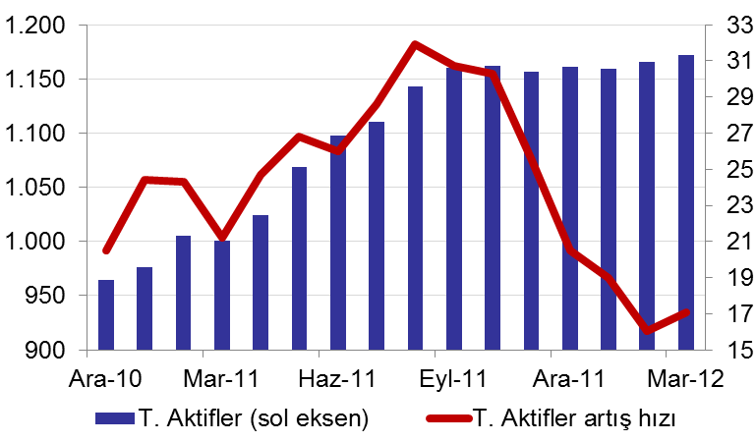

Kredilerin toplam aktiflere oranı bir önceki yılın aynı dönemine göre 3 puan artarak yüzde 58 olmuştur. Mevduatın krediye dönüşme oranı, Mart 2011’e göre 10 puan artarak yüzde 97’ye yükselmiştir. Mart 2012 itibariyle, bu oran kamu bankalarında yüzde 81, özel bankalarda yüzde 104 ve yabancı sermayeli bankalarda yüzde 108 olmuştur.

Bireysel krediler Mart 2012 itibariyle, yıllık bazda yüzde 24 büyümüştür. Bireysel kredilerdeki hızlı büyümede, konut ve ihtiyaç kredilerindeki artış etkili olmuştur. Konut kredilerinin toplam kredi stoku içindeki payı yüzde 10; ihtiyaç kredilerinin ise yüzde 13 seviyesindedir.

Takipteki kredilerin toplam kredilere oranı yüzde 2,8’e gerilerken, ekonomik faaliyetlerde yaşanan soğumaya paralel olarak nominal bazda yükselmeye başlamıştır. Özel karşılıkların takipteki kredileri karşılama oranı geçtiğimiz yılın aynı dönemine kıyasla hafifçe gerileyerek yüzde 80 civarında gerçekleşmiştir.

Mevduat dışı kaynakların toplam pasifler içindeki payı artmaya devam etmiştir.

Mart 2012 itibariyle, geçen yılın aynı dönemine göre mevduat dışı kaynakların toplam pasifler içindeki payı artmıştır. Bu artış; yurtdışından sağlanan kaynaklar, ihraç edilen tahviller ve repo işlemlerinden sağlanan fonlardaki büyümeden kaynaklanmıştır.

Ödenmiş sermaye ve olağanüstü yedeklerdeki artışa bağlı olarak özkaynaklar artmıştır. Sektör özkaynakları, bir yıl önceye göre yüzde 13 artarak, Mart 2012 itibariyle 147 milyar TL (83 milyar dolar) olmuştur.

Sermaye yeterliliği standart rasyosu Mart 2011’e göre 1,4 puan azalarak yüzde 16,7’ye gerilemiştir. Sermaye yeterliliği rasyosundaki gerilemede kredi stoku büyümesi etkili olmuştur.

1.3. Karlılık

Yıllık bazda karlılık gerilemiştir.

Getirili aktifler içerisinde kredilerin, aktif fonlamasında ise mevduat dışı fonlamanın payının artması sonucunda kredi faiz geliri ve mevduat faiz gideri arasındaki fark artmıştır. Faiz gelirleri geçtiğimiz yılın aynı dönemine göre yüzde 39 artarken; faiz giderlerindeki artış yüzde 50 gerçekleşmiş ve net faiz geliri yüzde 28 artmıştır. İncelenen dönemde, net faiz gelirindeki artışta menkul kıymetlerden elde edilen faiz gelirlerinin de önemli katkısı olmuştur.

Yılın ilk üç ayında bankacılık sektörünün faiz gelirleri 26,3 milyar TL, faiz giderleri 14,6 milyar TL olmuştur. Net faiz gelirleri geçen yılın aynı dönemine göre yüzde 28 oranında artarak 11,7 milyar TL düzeyinde gerçekleşmiştir.

Kar hacmi, bir önceki yılın aynı dönemine göre yüzde 8 artarak 5,7 milyar TL’ye yükselmiştir.

Yıllık bazda özkaynak karlılığı yüzde 15,7’den yüzde 14,1’e, yıllık bazda aktif karlılığı ise yüzde 2,1’den yüzde 1,7’ye gerilemiştir. Böylece yıllık bazda karlılık gerilemeye devam etmiştir.

1.4. Bilanço riskleri

Kur ve vade risklerinde önemli bir değişiklik olmamıştır.

Yabancı para net genel pozisyonu 443 milyon dolar fazla vermiştir. YP aktiflerin TL karşılığının toplam aktifler içindeki payı Mart 2011’e göre 3 puan artarak yüzde 29; YP pasiflerin TL karşılığının toplam pasifler içindeki payı ise 4 puan artarak yüzde 35 düzeyinde gerçekleşmiştir.

Toplam aktiflerin yüzde 45’i, kaynakların ise yüzde 79’u 1 yıldan daha kısa vadelidir. Toplam aktiflerin ve pasiflerin ortalama vade yapısında geçtiğimiz yılın aynı dönemine kıyasla önemli bir değişiklik olmamıştır.

Toplam kredilerin yüzde 1,4’ü (9,5 milyar TL) ve toplam mevduatın yüzde 3,7’si (25,6 milyar TL) bankaların dahil oldukları risk grubuna aittir. Bankaların dahil oldukları risk grubuna ait net riskleri negatif (-16,1 milyar TL) olmuştur.

1.5. Genel bilgiler

Şube sayısı artarken personel sayısı sabit kalmıştır.

Mart 2012 itibariyle faaliyet gösteren banka sayısı 44 tanedir. Aralık 2011 dönemine göre; şube sayısı 52 adet artarak 9.886’ya yükselmiştir. Personel sayısı Aralık 2011’e göre 3 kişi azalarak 181.415’e gerilemiştir.

Aralık 2011’e göre, ilk beş bankanın toplam aktifler içindeki payı değişmemiş ve yüzde 61 olmuş, mevduat ve kredilerdeki payları 1’er puan gerileyerek sırasıyla yüzde 61 ve yüzde 58 düzeyinde gerçekleşmiştir. İlk on bankanın toplam krediler, aktifler ve mevduat içindeki payı ise değişmeyerek sırasıyla yüzde 87, yüzde 87 ve yüzde 91 düzeyinde gerçekleşmiştir.

Bilanço dışı işlemler özellikle alım satım amaçlı türev işlemler ve diğer taahhütler kalemlerindeki yükselişe bağlı olarak artmaya devam etmiştir.

Banka kartı ve kredi kart sayısı ve her iki karta ait işlem hacmi artmaya devam etmiştir. İnternet bankacılığı ve mobil bankacılık aracılığıyla yapılan işlemlerde ise hem müşteri sayısı, hem de işlem hacmi büyümüştür.

Mevduat bankalarıyla kalkınma ve yatırım bankalarını (KYB) kapsamaktadır.

